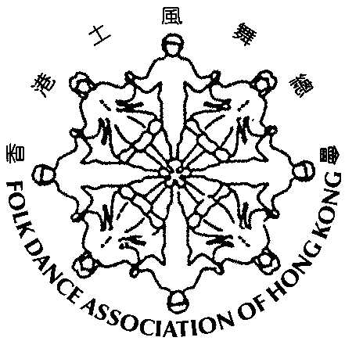
香港西方舞總會 香港土風舞總會
HKWD

聯 合 主 辦

第六屆西方排排舞導師結業餐舞會

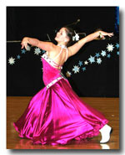
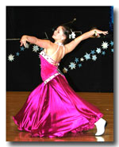
以舞會友盡歡暢
西總舞蹈盡發揚
結合力量盡展長

日 期：2007年3月25日 (星期日)
時 間：晚上7時至11時
地 點：香港中華基督教青年會活動樓六樓體育館

程 序 表
* * * * * *
7:00 嘉賓接待、參加者入場及自由跳舞
7:40 扭腰舞初賽及決賽
8:00 儀式開始︰
致歡迎辭 香港土風舞總會會長及香港西方舞總會名譽會長
蔣世昌議員

頒發西方舞導師證書 香港土風舞總會名譽會長陳文佑議員
（頒發本港西方排排舞導師證書）

致送扭腰舞評判感謝狀 1. 香港西方舞總會名譽會長鄭楚光議員

致送嘉許狀 1. 九龍城區議會陳麗君議員
致送表演者感謝狀 1. 香港西方舞總會會長毛偉銘先生
（頒發：集體舞之兔仔舞、集體舞之棋子、
青少年拉丁舞之Cha Cha、社交舞之Cha Cha）

- 香港土風舞總會總幹事曾俊運先生
（頒發：排排舞之快樂祟拜、串燒排排舞、
日本舞之長崎蝴蝶姑娘、鳳陽花鼓、印度舞之印度之星）
頒發英國ISTD導師證書 香港西方舞總會名譽會長關妙美議員
（頒發英國ISTD西方排排舞導師證書）

頒發本港排排舞獎章證書 香港土風舞總會會長及香港西方舞總會名譽會長
蔣世昌議員 (頒發排排舞金銀銅獎章證書)

致送紀念狀予主禮嘉賓 1. 香港西方舞總會名譽會長鄭楚光議員
（主禮嘉賓：陳文佑議員、蔣世昌議員、
陳麗君議員、曾俊運先生）

- 香港土風舞總會會長蔣世昌議員
（主禮嘉賓：鄭楚光議員、關妙美議員、
毛偉銘先生）
致謝辭 香港西方舞總會會長毛偉銘先生
8:30 晚膳 及 舞蹈表演(表演程序請參照第3頁)
9:15 舞蹈同樂 (排排舞及社交舞)
10:30 頒發扭腰舞獎牌及參賽證書(設冠、亞、季軍)、幸運抽獎、舞蹈同樂
11:00 節目結束

